

Table des matières

Introduction 3

Trouver une bonne idée 3

Analyse comparative du site Web (Benchmark) 4

SASS & SCSS : 4

Liste des modèles et des meilleures pratiques utilisés pour coder cette page d’accueil 5

GULP for compiling sass (scss) 6

Choses à améliorer à l'avenir 6

Conclusion 6

# Introduction

Dans le cadre de la construction de projets Web plus compliqués et professionnel, on a commencé une nouvelle étape de la gestion du projet en agile, « l’automatisation des taches » c’est un concept qui commence à partir du Trello et GitHub jusqu’à automatisé le CSS et le JavaScript.

J'ai développé un site vitrine d’une agence web du nom ‘KECHTOURS’, qui propose des services en ligne et des clients à satisfaire, et dans un cadre d’entreprise j'ai formalisé le produit et le concevoir ainsi que le développer.

# Trouver une bonne idée

Marrakech Désert Tours est une entreprise en plein essor, car nous savons tous que le cœur du tourisme au Maroc est Marrakech. Et je me suis inspiré pour l'idée de faire un site de réservation de circuits à partir de sites comme :

<https://marrakech-desert-trip.com/>

[https://www.tripadvisor.com/](https://www.tripadvisor.com/Attraction_Products-g293734-zfg11873-Marrakech_Marrakech_Tensift_El_Haouz_Region.html)

<https://whattodo.ma/en/>

# Analyse comparative du site Web (Benchmark)

Benchmarking - L'analyse comparative nous indique où se situe notre site Web par rapport aux autres sites Web. Il peut mettre en lumière les avantages concurrentiels et nous montrer les moyens les plus efficaces d'améliorer les performances du site Web.

Il existe une variété de paramètres qui peuvent être mesurés lors de l'analyse comparative d'un site Web. Voici quelques aspects importants qui devraient être évalués :

* Taille globale de la page (ventilation de chaque composant, par exemple images, JS, feuilles de style, polices)
* Temps de premier octet
* Nombre de demandes
* Documenter l'heure complète
* Temps entièrement chargé

Étant donné que notre site Web n'est qu'une page avec laquelle nous n'avons pas beaucoup de travail, nous pouvons donc comparer la conception et l'animation que nous avons mises en œuvre dans notre site Web.

# SASS & SCSS :

Dans ce projet, j'ai choisi d'utiliser SASS car c'est une extension de CSS qui ajoute de la puissance et de l'élégance au langage de base.

L'objectif ultime de Sass est de corriger les défauts de CSS. Le CSS, comme nous le savons tous, n'est pas le meilleur langage au monde. Bien que très simple à apprendre, il peut rapidement devenir assez compliqué, en particulier sur les grands projets.

C’est là que Sass intervient, en tant que méta-langage, pour améliorer la syntaxe CSS afin de fournir des fonctionnalités supplémentaires et des outils pratiques. Pendant ce temps, Sass veut être conservateur concernant le langage CSS.

# Liste des modèles et des meilleures pratiques utilisés pour coder cette page d’accueil

J'ai choisi de créer cette page d'accueil avec les tendances et les meilleures pratiques de conception Web les plus récentes :

* 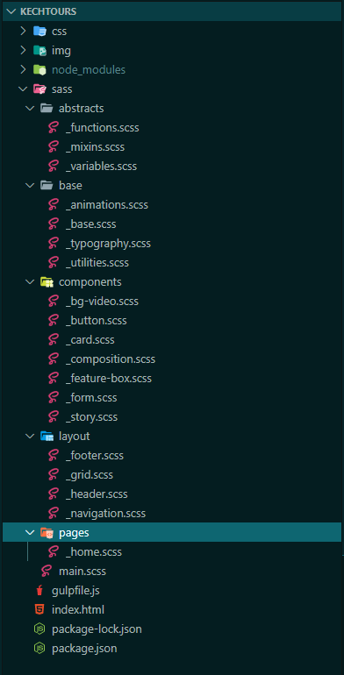7-1 Sass Architecture

L'architecture connue sous le nom de motif 7-1 (7 dossiers, 1 fichier) est une structure largement adoptée qui sert de base à de grands projets. Vous avez tous vos partiels organisés en 7 dossiers différents, et un seul fichier se trouve au niveau racine (généralement nommé main.scss) pour gérer les importations - qui est le fichier que vous compilez en CSS.

BEM (Block Element Modifiers)

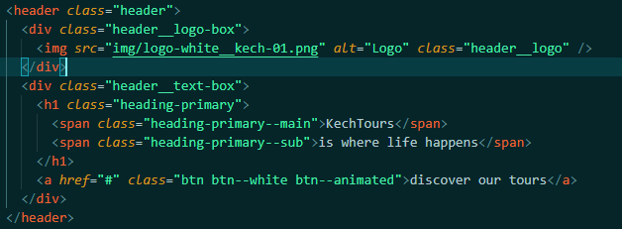BEM is a naming styling that is created by Yandex (think of them as Russia’s Google). The problem BEM is trying to solve is the naming problem and structure that CSS often run into. BEM also provides a better structure for your CSS code and scalable CSS.

# GULP for compiling sass (scss)

Il y a tellement de façons que nous pouvons utiliser pour compiler nos fichiers scss et j'ai choisi Gulp.

Gulp est un outil qui vous aide à effectuer plusieurs tâches en matière de développement Web. Il est souvent utilisé pour effectuer des tâches frontales comme :

Faire tourner un serveur Web

Rechargement automatique du navigateur chaque fois qu'un fichier est enregistré

Utilisation de préprocesseurs comme Sass ou LESS

Optimisation d'actifs tels que CSS, JavaScript et images

# Choses à améliorer à l'avenir

Mon plan pour le développement de KECHTOURS est d'ajouter une fenêtre de réservation et d'autres pages pour les utilisateurs à s'inscrire ainsi qu'un système de blog pour attirer les utilisateurs et le trafic sur le site.

Cette version du site Web n'est pas compatible avec les appareils mobiles et les tablettes, mais je prévois de le rendre réactif sur les petits écrans en premier.

Des difficultés

J'ai eu des problèmes avec la compilation de sass, j'ai utilisé le module node-sass mais cela a entraîné tellement d'erreurs c'est pourquoi je suis allé dans une direction différente et j'ai utilisé gulp à la place

# Conclusion

Travailler sur ce projet a été très perspicace, j'ai appris tellement de choses sur les meilleures pratiques lors du développement d'un site Web et les dernières tendances de conception et d'animation.